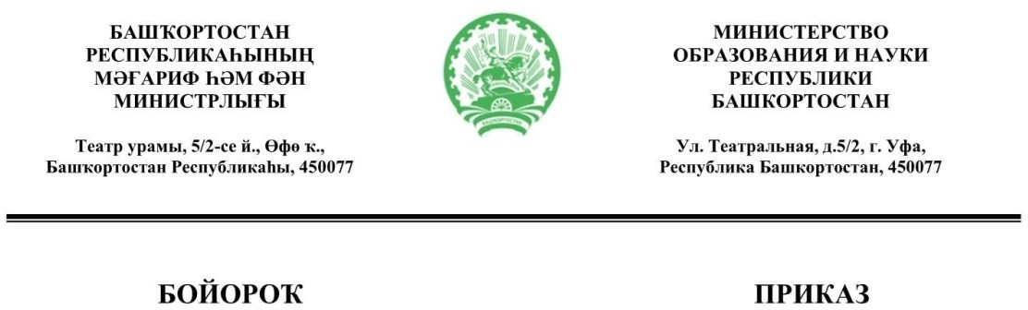

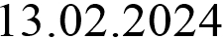 № 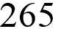

Өфө ҡ. г. Уфа

Об организации и проведении Всероссийских проверочных работ в общеобразовательных организациях Республики Башкортостан, реализующих программы начального общего, основного общего

и среднего общего образования в 2024 году

В соответствии с приказом Федеральной службы по надзору в сфере образования и науки Российской Федерации (далее – Рособрнадзор) от 21.12.2023
№2160 «О проведении Федеральной службой по надзору в сфере образования и науки мониторинга качества подготовки обучающихся общеобразовательных организаций в форме всероссийских проверочных работ в 2024 году», письмами Рособрнадзора от 05.02.2024 №02-14 «О проведении ВПР в 2024 году», от 06.02.2024 №02-16 «О направлении плана-графика и порядка проведения всероссийских проверочных работ в 2024 году», в целях проведения мониторинга достижения обучающимися планируемых предметных результатов освоения основных образовательных программ начального, основного и среднего общего образования и обеспечения объективности процедур оценки качества образования, п р и к а з ы в а ю:
- Провести Всероссийские проверочные работы (далее – ВПР) в общеобразовательных организациях Республики Башкортостан, реализующих программы начального общего, основного общего и среднего общего образования (далее – ОО) согласно установленному Рособрнадзором графику с 01 марта по 17 мая 2024 года.
- Утвердить дорожную карту План мероприятий («дорожная карта») по подготовке и обеспечению объективного проведения ВПР в общеобразовательных организациях Республики Башкортостан в 2024 году (Приложение).
- Региональному координатору ВПР (Чернейкиной Н.Г.):
обеспечить координацию и проведение ВПР в Республике Башкортостан во взаимодействии с федеральным организатором ВПР, муниципальными координаторами ВПР;
осуществлять своевременный мониторинг загрузки форм сбора расписания проведения ВПР в традиционной и компьютерной форме в 4-8, 11 классах;
осуществлять консультации ОО по вопросу организации и проведения ВПР; осуществлять мониторинг загрузки электронных форм сбора результатов ВПР.

- Управлению контрольно-надзорной деятельности в сфере образования и оценки качества образования:
обеспечить объективное проведение и объективную проверку ВПР в ОО; обеспечить особый контроль объективности в школах из «группы риска» (по
результатам ВПР 2023);
организовать проведение ВПР с контролем объективности по графику в общеобразовательных организациях с признаками необъективного проведения ВПР, включенных в федеральный и региональный списки;
провести мониторинг объективности и оценивания ВПР, по результатам которого сформировать список школ с признаками необъективного проведения ВПР на основе анализа результатов ВПР обучающихся (при наличии);
информировать руководителей органов местного самоуправления о результатах выявления школ с признаками необъективного проведения ВПР;
обеспечить информирование о проведении ВПР через средства массовой информации, а также путем размещения информации на официальном сайте Министерства образования и науки Республики Башкортостан и на портале качества образования rsoko.bashkortostan.ru.
- Республиканскому центру оценки качества образования (далее – РЦОКО) (Шеина О.В.):
обеспечить организационно-технологическое и информационно-методическое сопровождение проведения ВПР;
провести анализ выполнения заданий, достижения планируемых результатов, статистики отметок и распределения первичных баллов ВПР, средневзвешенного процента выполнения заданий, оценивающих функциональную грамотность, после получения результатов по соответствующим учебным предметам ВПР провести расчет внешнего индекса объективности;
подготовить аналитический отчет и адресные рекомендации по итогам мониторингов, выявить лучшие практики по повышению качества подготовки обучающихся в срок до 31 сентября 2024 года;
представить материалы по итогам мониторингов в Министерство образования и науки Республики Башкортостан.
- Государственному автономному учреждению дополнительного профессионального образования Институт развития образования Республики Башкортостан (Гаязов А.С.) организовать обучение педагогов по оцениванию ответов заданий ВПР и разбору типичных ошибок (с учетом предметной направленности).
- Руководителям органов местного самоуправления, осуществляющих управление в сфере образования:
обеспечить участие обучающихся муниципальных общеобразовательных организаций Республики Башкортостан в ВПР согласно графику, установленному Рособрнадзором:
- в 4-8 классах всех обучающихся всех ОО, реализующих программы начального общего, основного общего, среднего общего образования, по каждому учебному предмету;
- в 11 классах по решению ОО, реализующих программы среднего общего образования, всех обучающихся по учебным предметам, не выбранным для сдачи в форме единого государственного экзамена; по выбору обучающихся по учебным предметам, выбранным для сдачи единого государственного экзамена;

обеспечить полноту и достоверность сведений, вносимых общеобразовательными организациями в ФИС ОКО;
возложить ответственность за информационную безопасность при хранении, использовании и передаче материалов ВПР на руководителей общеобразовательных организаций;
обеспечить соблюдение процедуры проведения ВПР в соответствии с рекомендациями их проведения;
провести ВПР в компьютерной форме в организациях, возможности которых соответствуют техническим требованиям к компьютерам (доля ОО, выбравших данную форму, должна быть не меньше данного показателя прошлого года);
организовать выборочную перекрестную проверку работ в образовательных организациях, где работает один учитель-предметник;
определить не менее одной кандидатуры по каждому учебному предмету ВПР в качестве тьютора, провести информационно-разъяснительную работу со всеми участниками образовательных отношений по процедуре проведения ВПР, структуре и содержанию проверочных работ, системе оценивания; с целью информационно- разъяснительной работы с родителями организовать проведение акции «ВПР с родителями» 17 февраля 2024 года;
направить представителей органов местного самоуправления, осуществляющих управление в сфере образования, в общеобразовательные организации для осуществления общественного наблюдения за процедурой ВПР (не менее одного в каждую общеобразовательную организацию);
руководителям предметных методических объединений провести анализ выполнения заданий, достижения планируемых результатов, статистики отметок и первичных баллов ВПР, провести сравнение результатов с текущим оцениванием в течение 30 дней после получения результатов по соответствующим учебным предметам ВПР;
использовать результаты ВПР для принятия мер в рамках решения задач муниципальной системы оценки качества образования;
разместить материалы, свидетельствующие об объективном проведении мониторинга в формате ВПР, на официальном сайте органа местного самоуправления, осуществляющего управление в сфере образования, в разделе
«Оценка качества образования».
- Руководителям образовательных организаций:
обеспечить участие обучающихся 4-8, 11 классов в ВПР в соответствии с порядком организации и проведения ВПР в образовательной организации;
обеспечить проведение ВПР на углубленном уровне в классах с углубленным изучением математики и/или физики;
принять решение об участии в ВПР обучающихся с ограниченными возможностями здоровья (при наличии согласия родителей (законных представителей) обучающихся);
составить и утвердить графики проведения ВПР, в т.ч. для компьютерной формы проведения ВПР, согласно установленному Рособрнадзором графику;
обеспечить необходимые условия для проведения ВПР в компьютерной форме; соблюсти информационную безопасность при скачивании, хранении и
использовании контрольно-измерительных материалов, форм отчетности ВПР;

организовать проверку работ школьной предметной комиссией в течение четырех рабочих дней, последующих за днем проведения ВПР, формы отчетности загрузить в ФИС ОКО не позднее пятого дня;
для образовательных организаций г. Уфы - организовать проверку работ школьной предметной комиссией в течение 7 рабочих дней, следующих за днем проведения ВПР, формы отчетности загрузить в ФИС ОКО не позднее 8 дней;
определить место и порядок хранения работ участников ВПР в образовательной организации до 1марта 2025 года;
обеспечить ознакомление участников ВПР и их родителей (законных представителей) с результатами в течение двух рабочих дней со дня получения официальных результатов ВПР;
руководителям школьных методических объединений провести анализ результатов ВПР в течение 30 дней после получения результатов на ФИС ОКО по соответствующим учебным предметам (составление аналитической справки) и запланировать работу по повышению качества образования в разрезе каждого класса;
рассмотреть результаты ВПР на педагогическим совете;
использовать результаты ВПР для анализа уровня образовательной подготовки обучающихся в соответствии с требованиями федерального государственного образовательного стандарта в рамках внутренней системы оценки качества образования (далее – ВСОКО), в том числе для внесения изменений в план мероприятий ВСОКО и анализа эффективности принятых мер;
совершенствовать профессиональные компетенции учителей в области оценивания ответов на задания ВПР, в том числе путем направления на повышение квалификации;
учителям-предметникам предусмотреть следующие мероприятия:
- проведение анализа результатов ВПР во всех классах по учебным предметам;
- оптимизация методов обучения, организационных форм обучения, средств обучения, использование современных педагогических технологий по учебным предметам;
- организация работы над ошибками с обучающимися (разбор типичных ошибок), разработка индивидуальных образовательных маршрутов для обучающихся на основе данных о выполнении каждого из заданий участниками.
- Контроль за исполнением данного приказа возложить на первого заместителя министра А.М. Яримова.

Министр И.М. Мавлетбердин


